

个人简历

Personal resume

|  |  |  |
| --- | --- | --- |
| 姓  民 | 名 ：张铭轩  族 ：汉 | 出生年月 ：2002.06.22  毕业院校 ：新南威尔士大学 |
| 电 | 话 ：13011614738 | 学 历 ：研究生 |
| 籍 | 贯 ：山东省淄博市 | 邮 箱 ：[zhangmingxuan162@gmail.com](mailto:zhangmingxuan162@gmail.com) |

# 新南威尔士大学 信息技术（研究生）

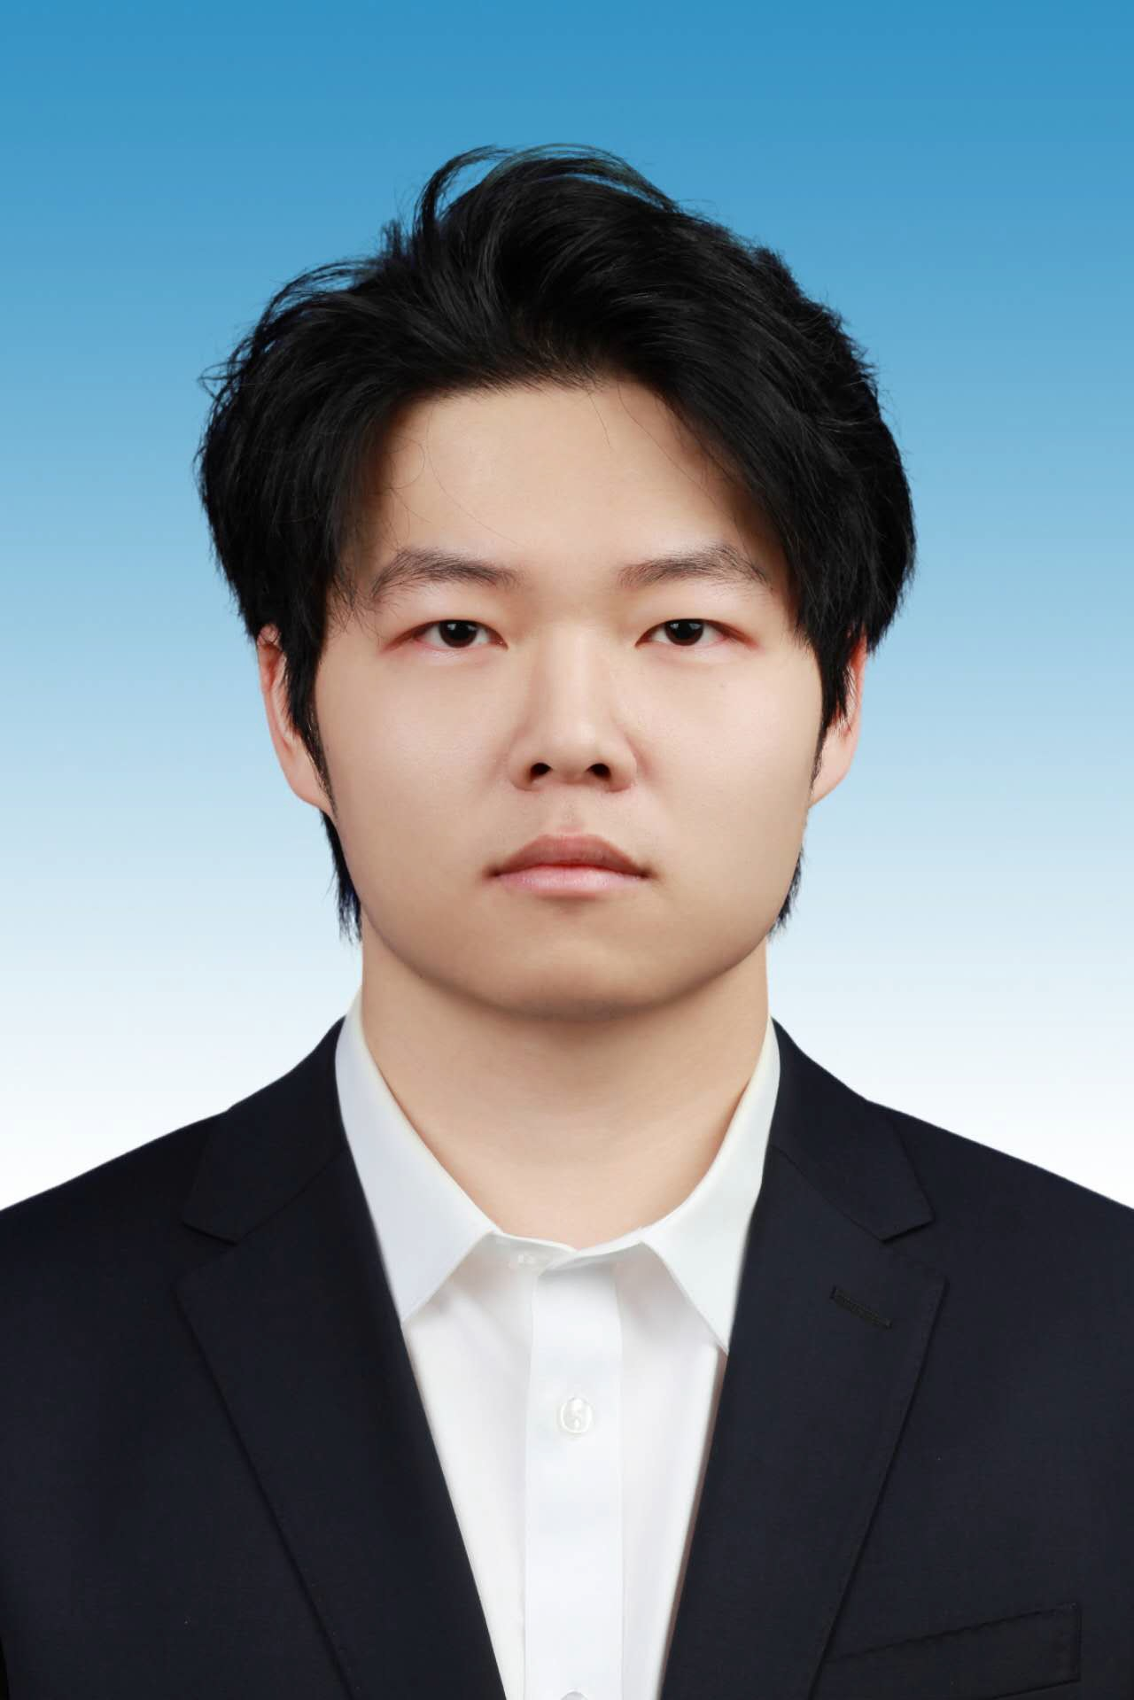

基本信息

教育背景

2024.05-至今

主修课程：

计算机视觉、Python编程原理、数据库系统、计算机网络和应用、数据结构和算法、数据服务工程、Web前端编程

# 2021.11-2023.11 詹姆斯库克大学（新加坡校区） 信息技术（本科） 主修课程：

移动计算、数据挖掘、机器学习、电子战略管理、内容管理系统、数据库建模、集体智慧与创业精神、信息安全、网络安全、Web 设计和开发、编程基础（均取得 Distinction 及以上的成绩）

项目经历

# 2025.02-2025.05 网站开发 团队合作项目

# 项目目标：使用HTML，CSS，JS，

# 2023.07-2023.11 网站开发和部署 团队合作项目

* 项目目标：使用 WordPress 和 Joomla 为客户端开发和部署一个教育机构网站。

# 个人职责：

* + 制定网站的 theme；使用 WordPress 制作 home 页面，以及整合团队成员制作的其他页面。

# 使用WordPress 为网站添加表格、语言翻译等插件。

* + 录制演讲视频并进行剪辑。

# 2023.03-2023.07 移动APP 开发 个人独立项目

* 项目目标：使用 Android Studio 开发一个计算器 APP 和一个益智游戏 APP。
* 项目流程：
  + 设计 UI/UX：使用 XML 布局创建用户界面，确保不同设备和屏幕尺寸的适配。
  + 核心功能实现：使用 Java 实现计算器的算术运算以及益智游戏的谜题逻辑。
  + 应用程序改进：增加了利用设备陀螺仪的功能，在益智游戏中用户摇晃手机程度过强时，分数清零。
  + 数据处理：使用 SQLite 为益智游戏管理数据持久性，以存储游戏获胜的用户及通关时间；在计算器中记录用户每次计算的过程和结果以便用户查看计算历史。
  + 调试和测试：调整两个 App 的稳定性和可用性确保平稳的性能。
  + 版本控制：利用 Git 进行版本控制，以管理代码更改。

技能/证书及其他

语言能力：雅思 6.5 分（2021 年）；

技术技能：熟悉 Python、Flask、HTML5、Java、MySQL、CSS、JavaScript；曾使用 flask 开发问答平台；熟练运用 PS、3DMAX、MAYA 等建模软件；能够熟练制作各种高低模人物模型；熟练使用 Office 办公软件；熟练使用剪映剪辑视频；

证书：NCAE 三维模型设计师、freecodecamp-Scientific Computing With Python、freecodecamp-Responsive Web Design

本人是一名积极进取、适应能力强的 IT 专业人士，对技术充满热情，拥有较强的协作和沟通协调能力。喜欢创新与学习齐头并进的环境，也热衷于将自己的技能运用到具有挑战性的项目中。英语基础扎实，能够流畅的阅读并翻译英文文献。

自我评价